**Corso di Applicazioni per dispositivi mobili**

**a.a. 2018/2019**

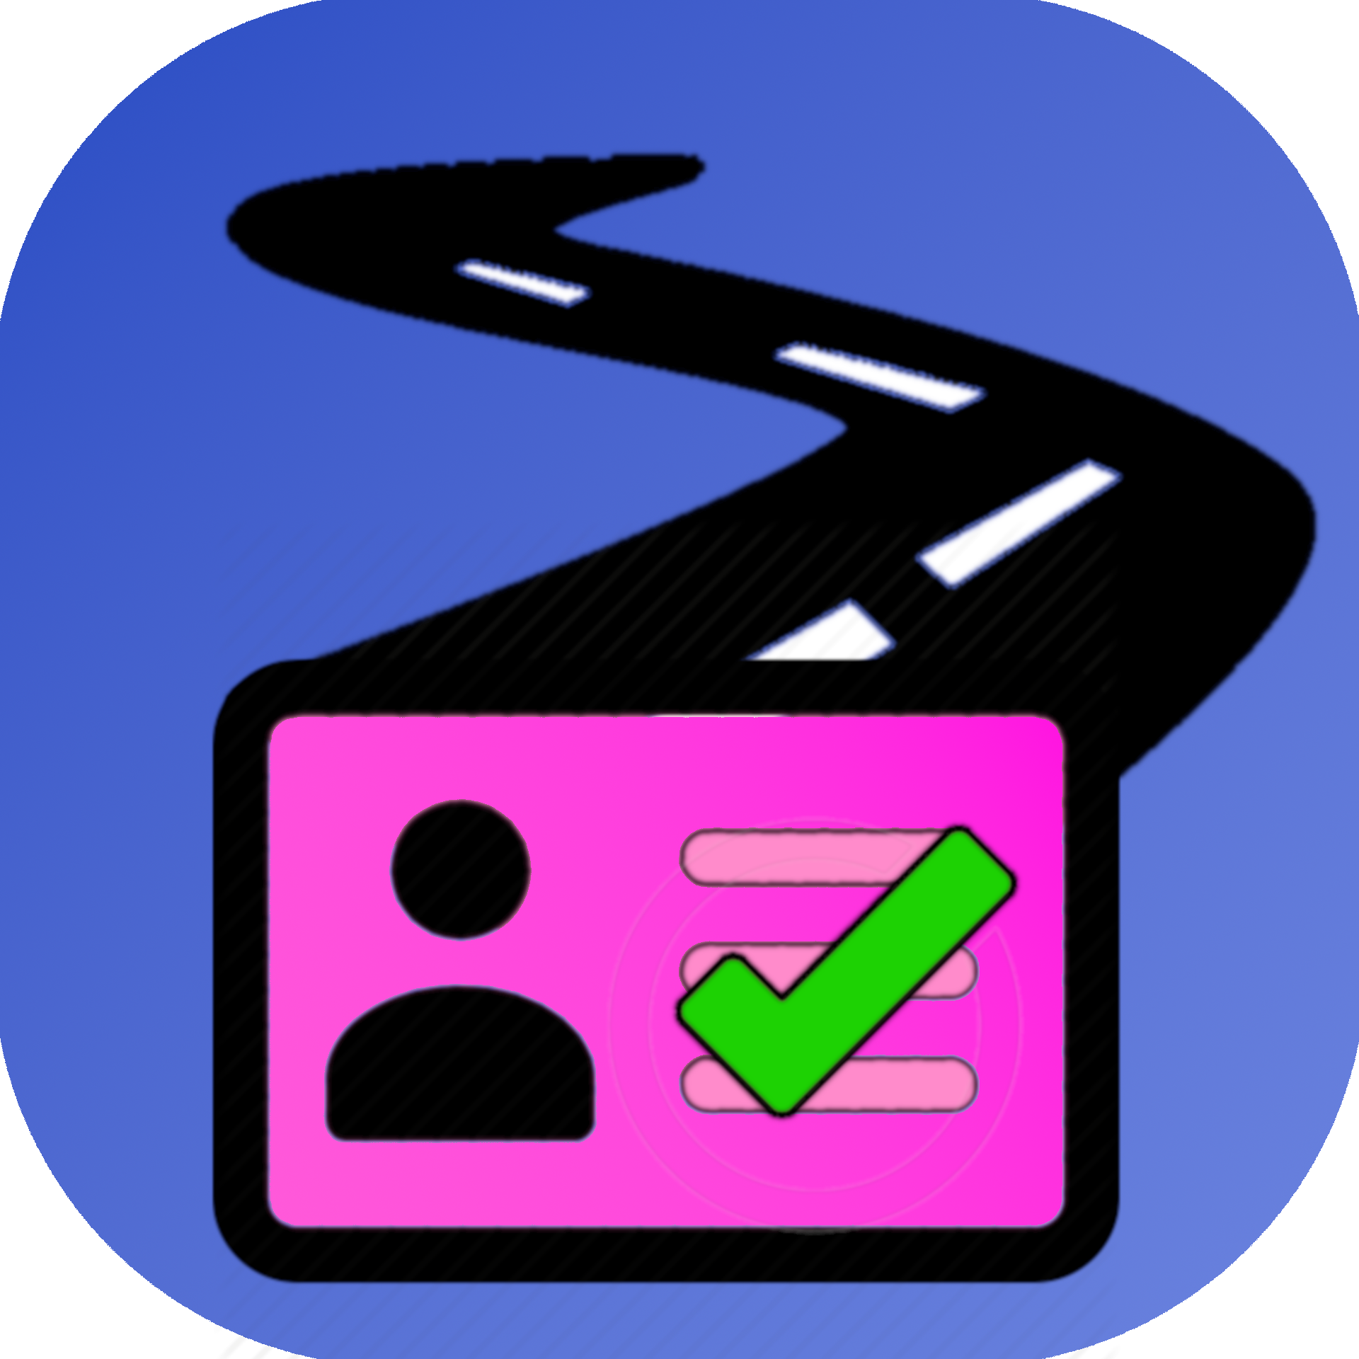

**DRIVE AROUND**

**Documento di design**

|  |  |  |
| --- | --- | --- |
| **Membri del team** | | |
| **Nome** | **Matricola** | **Indirizzo E-mail** |
| **Francesco Zappacosta** | *249168* | *Francesco.zappacosta@student.univaq.it* |
| Marco De Cesaris | *246819* | [*Marco.decesaris@student.univaq.it*](mailto:Marco.decesaris@student.univaq.it) |
| Stefano Diociaiuti | *246856* | [*Stefano.diociaiuti@student.univaq.it*](mailto:Stefano.diociaiuti@student.univaq.it) |
| Simone Caruso | *248773* | *Simone.caruso@student.univaq.it* |
|  |  |  |

Strategia

# Overview del prodotto

DRIVEAROUND è un’applicazione che permette agli studenti di una scuola guida di essere seguiti in maniera semplice ed efficiente nel loro percorso per il raggiungimento della patente; essa dispone anche di molte funzionalità che permettono allo studente il ripasso delle lezioni e la gestione del proprio percorso.

# Competitors

I competitors di Drive Around sono tutte quelle applicazioni che mettono a disposizione la possibilità di poter effettuare test della patente, tra le quali la più significativa è:

* Quiz Patente Ufficiale 2019: “Quiz + Video + Teoria: tutto in una sola app…” Il suo principale obiettivo è quello di rendere disponibili test, video e manuali per permettere all’utente il superamento dell’esame della patente, tuttavia questo tipo di applicazione non permette la comunicazione dello studente con l’autoscuola, ma è rivolta ad un’utenza più generica.

In generale è possibile trovare competitors solamente nella parte teorica e di studio della teoria, in quanto DriveAround permette la gestione dei servizi che una scuola guida di norma effettua di persona, come per esempio la prenotazione delle guide o la comunicazione di avvisi.

# Ricerca sull’utente

L’applicazione offre la disponibilità di materiale didattico e videolezioni da affiancare a quiz teorici in modo da ottenere una più completa preparazione, che può essere integrata attraverso l’implementazione di un calendario con la quale potersi prenotare all’esame, guide o semplicemente controllare l’orario delle lezioni in modo pratico, veloce e in ogni luogo.

DriveAround si prende il compito di facilitare il conseguimento della patente, accompagnando l’utente appena iscritto ad una scuola guida, in tutte le sue fasi, agevolando la comunicazione tra alunno e insegnante e cercando di ridurre il meno possibile dubbi e perplessità.

# Persone

Esempio di utenza media: individui tra i 14 e 40 anni, i quali saranno principalmente di sesso maschile, studenti appena diciottenni, intenzionati a prendere la patente automobilistica, oppure facilitare il conseguimento di quest’ultima a persone molto occupate e quindi poco disponibili a recarsi fisicamente in autoscuola.



Giovanni Frattini:

Giovanni è uno studente di 18 anni, ha molto tempo libero ed è poco pratico su come muoversi per prendere la patente, ma sa sfruttare al meglio il suo smartphone, Giovanni spesso si dimentica orari e date, è un ragazzo molto sbadato.

Giovanni frequenta le lezioni della scuola guida ma vorrebbe avere anche un modo per potersi esercitare a casa utilizzando lo smartphone.

Gianna Rossi:

Gianna è una donna di 35 anni molto occupata, ha 2 gemelli molto piccoli, perciò è sempre indaffarata in casa, ha deciso di prendere la patente per avere più mobilità per i propri figli, ma non ha molta praticità nell’utilizzo di dispositivi elettronici .

Gianna vorrebbe poter prendere la patente senza che i suoi figli siano un problema, e senza trascurarli troppo, ma non ha abbastanza tempo per poter seguire le lezioni o fare simulazioni di test in autoscuola.

Lorenzo Di Giovanni:

Lorenzo è uno studente universitario di 22 anni che da poco ha conseguito l’esame di teoria della patente e deve finire le proprie guide, usando la maggior parte del suo tempo studiando e frequentando l’università, cerca un modo efficiente e soprattutto comodo per poter prenotare le guide della sua autoscuola.

Scopo

**Funzionalità**

Caratteristiche principali:

- Quiz con la quale potersi esercitare a qualsiasi ora e ovunque si voglia

- Correzione dei quiz appena completati, con riferimenti specifici al manuale

- Manuale teorico da consultare qualora si dovesse avere dubbi

- Calendario contenente tutti gli eventi che offre la scuola guida

- Videolezioni per poter assistere alle lezioni ovunque si voglia

- Gestione profilo dove poter visualizzare tutti i dati relativi all’utente

- News list che notifica l’utente di eventuali cambiamenti apportati agli eventi nel calendario

Regole e vincoli:

- l’applicazione è progettata in modo da essere di facile comprensione

- l’applicazione necessita di registrazione per l’utilizzo

- l’applicazione nella sezione videolezioni, attraverso un link apre la pagina dell’autoscuola nell’applicazione di YouTube

- evitare il più possibile l’utilizzo della tastiera all’interno dell’app (solo login e registrazione)

**Scenari**

**Scenario 1:**

Giovanni è appena tornato da scuola, ha avuto una mattinata impegnativa ed è molto stanco. Dopo pranzo è del tutto assorto nei suoi pensieri ,tanto da dimenticarsi che oggi deve andare a scuola guida perchè c’è lezione. Grazie all’app DriveAround, un’ora prima dell’inizio della lezione gli arriva una notifica che gli ricorda che oggi c’è lezione.

**Scenario 2:**

Gianna è andata a prendere i gemelli all’asilo, torna a casa e mentre prepara il pranzo deve tenere d’occhio i suoi figli dato che il marito è a lavoro. Non può allontanarsi da casa, perciò decide di aprire l’app DriveAround e recuperare la lezione di oggi nella sezione videolezioni, il tutto dal suo smartphone e a casa sua.

Scenario 3:

Lorenzo è dovuto rimanere tutto il giorno in università perdendo cosi l’occasioni di andarsi a prenotare per una guida in autoscuola. Grazie all’app Drive Around, Giovanni non solo ha potuto sapere la disponibilità di tempo per una guida, ma ha potuto anche comunicare al professore la sua partecipazione ad essa.

Struttura

# Modello Navigazionale

**Splash Screen:**

Questa è la vista di apertura dell’applicazione DriveAround. L’utente visualizzerà un ‘immagine con all’interno dei segnali stradali sparsi (immagine generica che richiama alla scuola guida)

**Login:**

Questa è la prima vista con la quale l’utente interagisce, inserendo l’ID e la password fornitogli dalla Scuola Guida stessa. Servirà per poter accedere ai contenuti dell’applicazione.

**Menu:**

Qui l’utente visualizza 6 elementi, che rappresentano le funzionalità principali dell’applicazione.

Quindi potrà scegliere come interagire con l’applicazione in modo rapido e semplice.

**Manuale:**

In questa vista l’utente avrà la possibilità di scegliere un argomento di cui ha bisogno tra i vari presenti nel manuale preso come riferimento dalla autoscuola e potrà, dopo aver fatto la scelta, visualizzare la parte di manuale corrispondente all’argomento selezionato.

**Quiz:**

In questa vista all’utente sarà mostrata una domanda che cambierà non appena l’utente risponderà ad essa. (le possibilità di risposta saranno tutte vero o falso, tranne in alcuni casi in cui ci saranno da inserire le precedenze)

**Area Utente:**

L’utente visualizza i suoi dati anagrafici e le opzioni inerenti al suo profilo.

**News List:**

In questa vista sarà presente la lista di news inerenti all’aggiunta, alla modifica o all’eliminazione di eventi nel calendario a cui l’utente potrà accedere singolarmente e nel dettaglio (cliccando sulla notizia corrispondente).

**News:**

Questa è la vista che consente di leggere tutti i dettagli di una notizia, e consente anche il collegamento al calendario in caso di annotazioni di data.

**Calendario:**

Questa vista mostra gli eventi relativi alla Scuola Guida attraverso un calendario digitale, con il quale in base al tipo di utente ci sarà la possibilità di modificare eventi (professore) e/o parteciparvici (studente)

**Video Lezione:**

Questo pulsante permette di lanciare direttamente l’applicazione YouTube® con il canale della scuola guida.

# Data

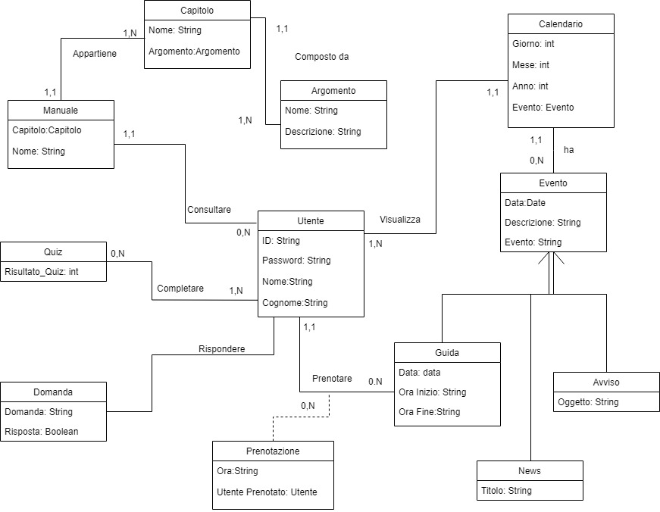

**Utente:**

Rappresenta l’entità contenente le informazioni standard di un utente (id, password, nome cognome ecc.)

**Calendario:**

Rappresenta l’entità contenente le informazioni sulle date e gli eventi che i professori possono gestire e a cui gli alunni possono partecipare.

**Prenotazione:**

Rappresenta l’entità contenente tutte le informazioni riguardanti alle possibili prenotazioni che gli utenti possono fare nel calendario ad un determinato evento (guida).

**Evento:**

Entità generica che rappresenta un possibile evento inseribile all’interno del calendario digitale dell’applicazione, esso potrà essere di due tipi: Guida o Avviso.

**Avviso:**

Tipologia di entità Evento che possiede l’informazione “oggetto” che permette di distinguere i diversi avvisi contenuti nel calendario e che descrive in maniera ristretta la descrizione dell’avviso.

**Guida:**

Tipologia di entità Evento contenente che possiede al suo interno altre informazioni che contraddistinguono una guida (come per esempio la sua data di prenotazione, la durata, utente della prenotazione ecc.)

**Quiz:**

È l’entità che contiene al suo interno un numero prefissato di domande (sempre 40) e un risultato (cioè la quantità di risposte esatte nel corrispettivo quiz).

**Domanda:**

Rappresenta l’entità che al suo interno contiene una domanda e la sua corrispondente risposta.

**News:**

Rappresenta l’entità contente le informazioni riguardanti una notizia (come la descrizione ecc.)

**Manuale:**

Rappresenta l’entità che conterrà tutto il contenuto di un manuale scelto da una scuola guida e anche i capitoli di divisione di esso.

**Capitolo:**

Rappresenta l’entità contenente le informazioni presenti all’interno di un capitolo appartenente ad un manuale, al suo interno sono presenti diversi argomenti di riferimento.

**Argomento:**

Rappresenta l’entità contenente le informazioni riguardanti tutti i diversi argomenti presenti all’interno di un capitolo di un manuale.

Scheletro

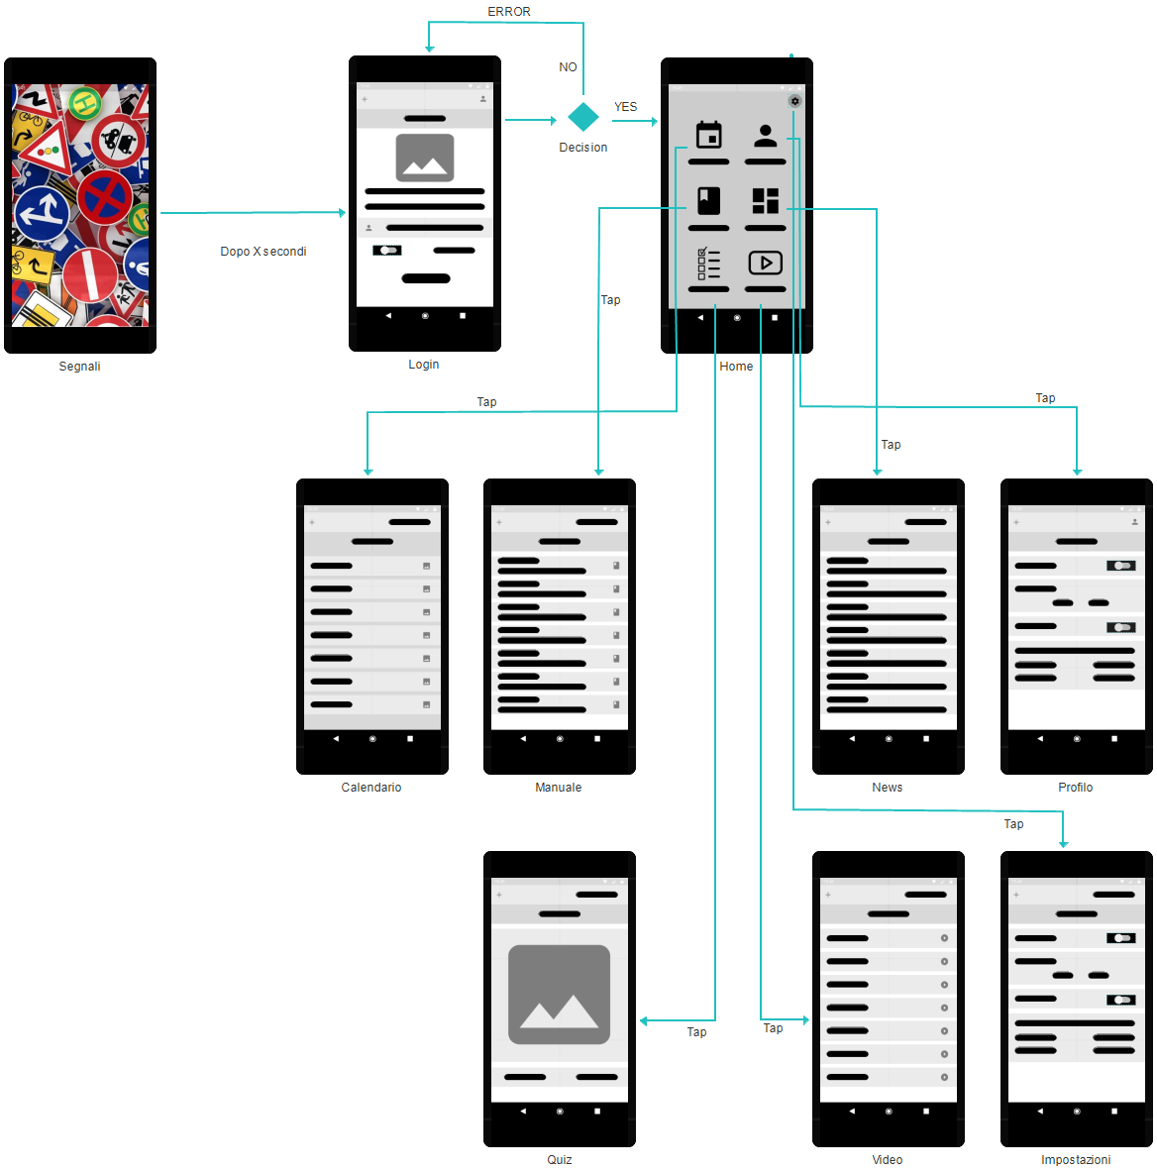

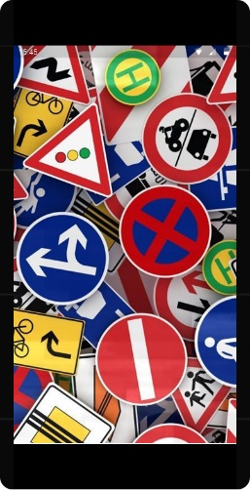**Splash Screen:**

Nella Splash Screen è stato deciso di far visualizzare un’immagine generica con dei cartelli stradali, la quale sparirà dopo pochi secondi per portare l’utente nella schermata Login, dalla quale l’utente non potrà tornare indietro.

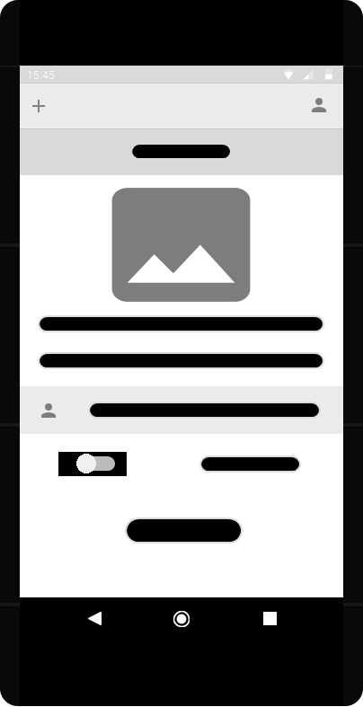**Login:**

Questa schermata apparirà solo al primo avvio dell’app, e permetterà all’utente(fornito di apposite credenziali) di accedere al Menù.

Sarà possibile (tramite una checkbox) di far ricordare il nome utente in caso di logout o cause simili.

Al centro ci sarà il logo dell’app, seguito da due text field da riempire con id e password, successivamente più in basso sarà presente il checkbox sopra descritto, con un tasto per il login e un link nel caso di smarrimento password o id utente.

Nel caso in cui l’accesso fallisse, l’utente verrà reindirizzato alla view Login per effettuare di nuovo l’accesso, con un messaggio di errore visualizzato in basso.

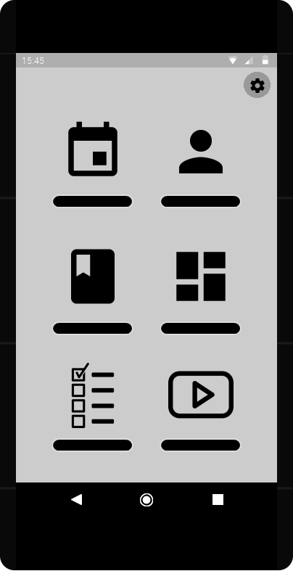

**Home:**

Questa è la vista principale della nostra app. Qui l’utente avrà a portata di mano tutti i collegamenti utili per quest’ultima (come calendario, quiz, eccetera). Il tutto sarà posizionato in modo simmetrico in modo tale da dare un aspetto preciso e ordinato.

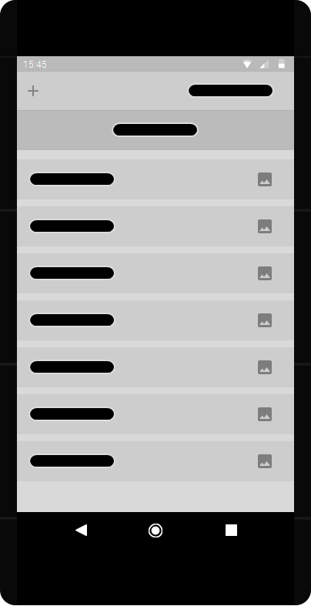**Calendario:**

Qui l’utente potrà visualizzare un calendario tramite il quale sarà possibile prenotare, disdire o semplicemente osservare i giorni liberi o occupati dagli altri utenti, per eseguire prove di guida.

Nella parte superiore avremo il pulsante per tornare nella Home, successivamente in basso si potrà visualizzare il calendario con annessi giorni liberi occupati.

Sarà possibile scorrere tra i vari mesi/anni.

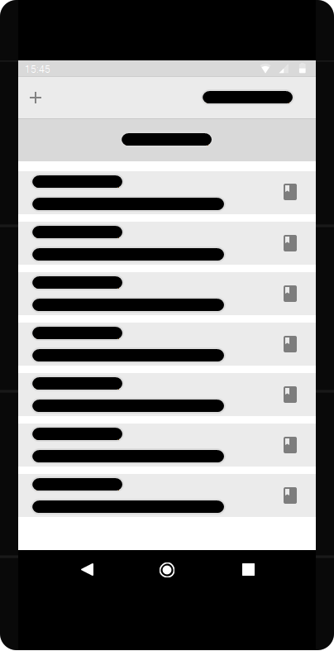

**Manuale:**

Qui l’utente avrà la possibilità di studiare per capitoli, categorie o a libera scelta.

In alto sarà presente il pulsante per tornare alla schermata precedente, al centro della schermata verranno visualizzati i vari capitoli o sezioni, le quali tramite un click daranno modo all’utente di leggere in dettaglio ciò che è stato selezionato.

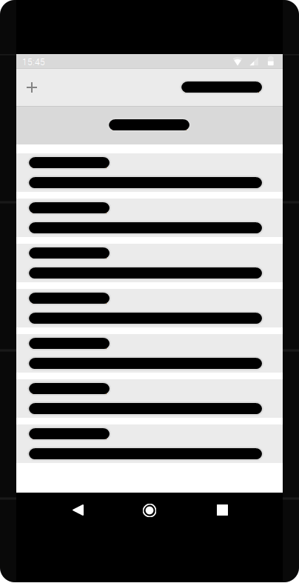

**News:**

Qui l’utente potrà osservare le novità o avvisi, i quali potranno essere inseriti dal/i gestore/i dell’autoscuola.

Si potrà avvisare di eventuali anticipi o posticipi di lezioni e di tutto ciò che sarà utile per gli utenti.

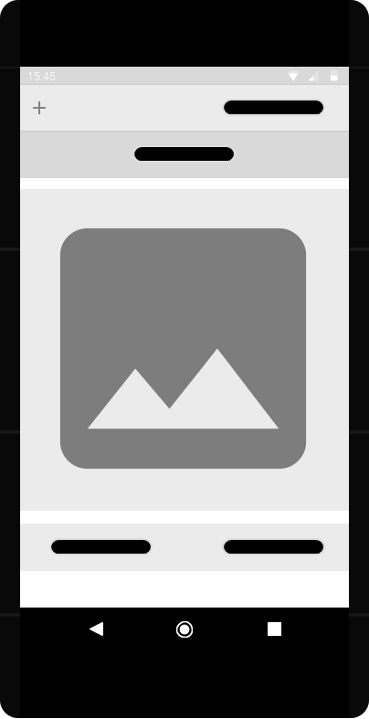

**Quiz:**

In questa view l’utente potrà effettuare i quiz di scuola guida, al di sopra sarà presente un timer, al centro verrà visualizzata l’immagine inerente al quiz e sotto di essa i pulsanti vero o falso.

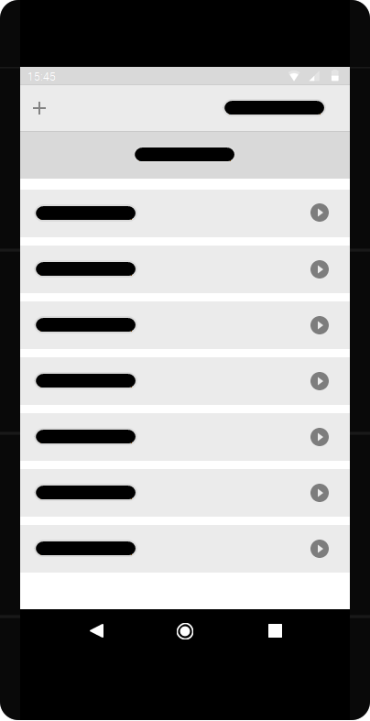

**Video:**

Qui l’utente verrà reindirizzato a una pagina YouTube (fornita dall’autoscuola) tramite la quale potrà visualizzare video lezioni.

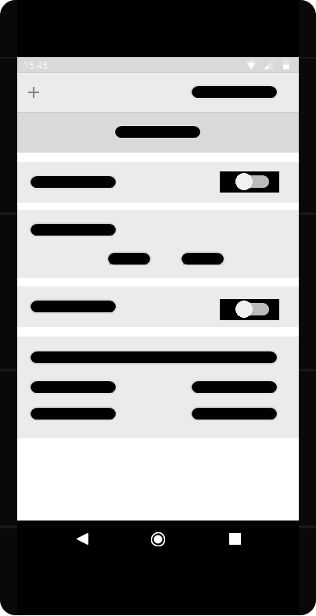

**Impostazioni:**

Qui l’utente potrà scegliere quando ricevere e se attivare le notifiche da parte della nostra app (avvisi come new o calendario), tutto impostabile in modo semplice e veloce.

In basso ci saranno le informazioni base dell’app.

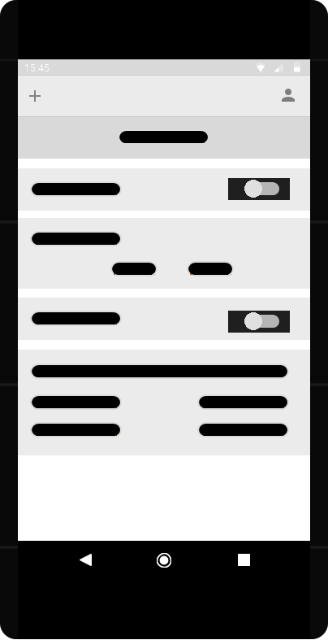

**Profilo:**

Nel profilo l’utente potrà cambiare la password del suo account, decidere di visualizzare le sue credenziali (piuttosto che eseguire la procedura di “password dimenticata”) e in fine la possibilità di effettuare il logout dall’applicazione.

Superficie

**COLORE**: l’app avrà uno stile monocromatico che avrà come principale protagonista il color blu in due diverse tonalità mostrate nelle immagini seguenti.

La scelta di questo colore è stata fatta per trasmettere all’utente un senso di sicurezza e calma nell’utilizzo della app, e al contempo cercare di tenere riposato lo stesso tramite l’utilizzo di tonalità non troppo accese.

Tavolozza dei colori utilizzata:

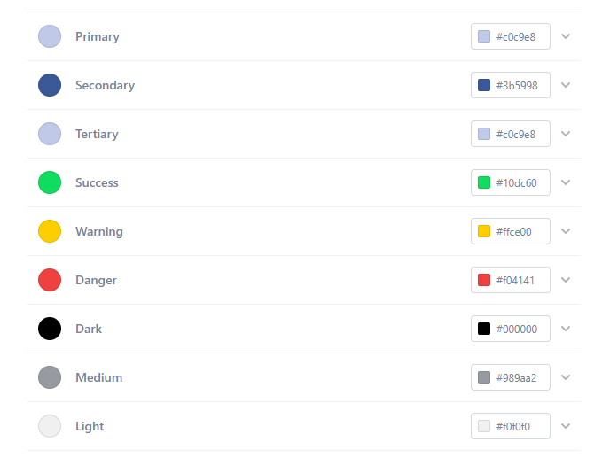

**FONT**:

Analizzando l’uso dell’applicazione si riscontra come questa venga utilizzata principalmente per il completamento di quiz della patente e per la consultazione di un manuale, il tutto in un tempo di utilizzo che si aggira intorno ai 30-40 min. continuativo (tempo medio di completamento di un singolo quiz con vista sulle correzioni) o singoli utilizzi sui 10-15 min. (tempo medio di completamento di un quiz senza correzioni). Per permettere all’utente un utilizzo confortevole dell’applicazione (nella lettura e nel completamento di quiz) è stato scelto di utilizzare Open Sans come font, che ideato con forme aperte e stile neutro ma comunque amichevole è il font più adatto per utilizzi prolungati e letture più semplici.

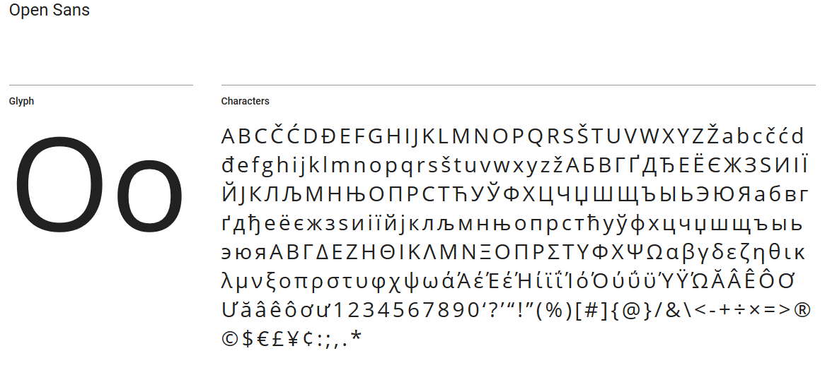

**ICONA**:

L’icona è stata creata cercando di renderla la più intuitiva e riconoscitiva possibile, infatti al suo interno sono stati combinati una strada, una patente è il segno per il completamento di un quiz (il “check”), essa cerca di rappresentare al meglio e con semplicità ciò che si aspetta dall’applicazione, cioè il completamento dell’esame di teoria della patente. Lo sfondo contiene il colore primario delle viste dell’applicazione e all’interno dell’icona non sono presenti titoli o frasi di qualsivoglia tipo in accordo con le linee guida Google sullo sviluppo di applicazioni mobili.

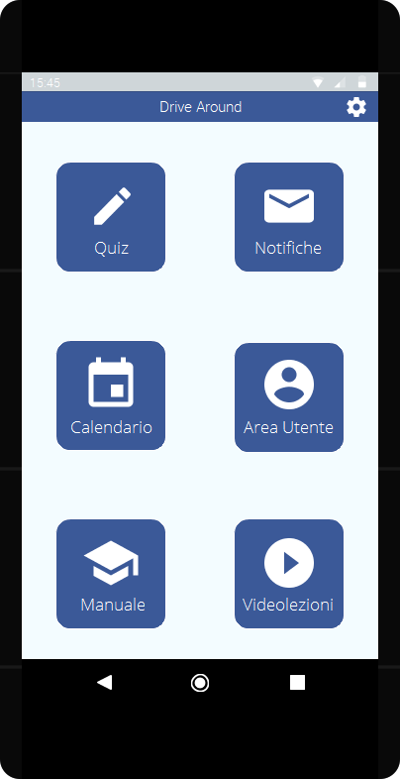**HI-FI WIREFRAME:**

Alcune delle principali schermate dell’applicazioni sono la vista dei quiz, quella dell’area utente e quella del menù, qui mostrate dall’hi-fi wireframe rispettivo. Queste illustrazioni sono state realizzate colorando i corrispondenti lo-fi wireframes con i colori presenti nella tavolozza.